**Звіт з лабораторної роботи №9.1**

За курсом <<Інформатика і програмування>>

Студента групи ПА-21-1

Сітала Антона Володимировича

Кафедра комп’ютерних технологій, ДНУ

2021/2022 н.р.

1. Постановка задачі

Розробіть функцію, яка виконує обробку символьного рядка, що визначена у вашому індивідуальному завданні. Введення символьного рядку здійснюють у main(), реалізацію індивідуального завдання-в окремій функції. У ході реалізації функції забороняється застосовувати функції бібліотек мови C/С++(strlen(), strcat(), strcpy() тощо).Словом вважатимемо послідовність символів, відокремлену від інших символів довільною кількістю пробілів, та таку, що не містить пробілівусередині. Реченням вважатимемо послідовність слів, що завершується розділовим знаком. Можна використовувати як статичний, так і динамічний масив. Звіт повинен відповідати встановленим вимогам. Програма повинна бути дружелюбною до користувача, мати зручний інтерфейс.

Варіант 25

Написати програму, яка із за даного рядка визначає кількість слів, що починаються з голосних.

2. опис розв’язку

Спочатку я створив зміну типу та попросив її вести користувача використавши при цьому. Потім визвав функцію в якій створив додаткові зміні. В циклі перевіряю кожен символ на те чи є він першим та чи є символи після нього. Якщо символ підходить то визивається функція в якій я порівнюю за допомогою циклу чи є цей символ голосним. В кінці перевірки рядка я виводжу кількість слів з першими голосними.

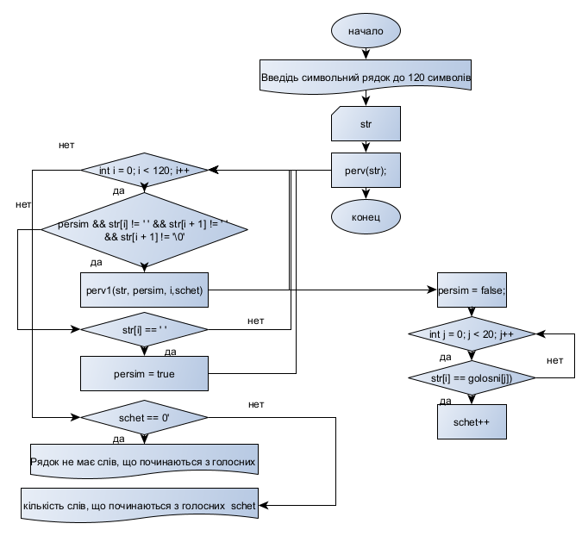

3. вхідний текст програми

#include <iostream>

#include <windows.h>

#include <iomanip>

#include <fstream>

using namespace std;

void perv1(char str[], bool& persim, int i,int& schet) {

persim = false;

char golosni[21] = { 'а','о','у','е','і','и','я','ю','є','ї', 'А','О','У','Е','І','И','Я','Ю','Є','Ї' };

for (int j = 0; j < 20; j++){

if (str[i] == golosni[j])schet++;

}

}

void perv(char str[]) {

bool persim = true;

int schet = 0;

for (int i = 0; i < 120; i++){

if (persim && str[i] != ' ' && str[i + 1] != ' ' && str[i + 1] != '\0') {

perv1(str, persim, i,schet);

}

if (str[i] == ' '){ persim = true; }

}

if (schet == 0) cout << "Рядок не має слів, що починаються з голосних " << endl;

else cout << "кількість слів, що починаються з голосних " << schet;

}

int main()

{

SetConsoleCP(1251);

SetConsoleOutputCP(1251);

char str[121];

cout << "Введідь символьний рядок до 120 символів " << endl;

cin.getline(str,121);

perv(str);

}

4. інструкція інтерфейсу програми

Користувач повинен ввести строку символів не більше 120. Програма виведе на екран кількість слів що починаються з голосних української мови.

5. тестові приклади

